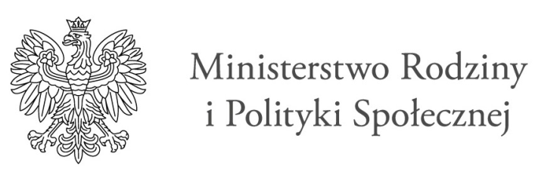 | 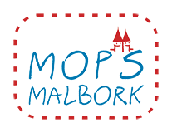

OGŁOSZENIE

Miejski Ośrodek Pomocy Społecznej w Malborku ogłasza nabór
na Asystenta osoby niepełnosprawnej w ramach programu
„Asystent osobisty osoby niepełnosprawnej” - edycja 2022

Program finansowany jest ze środków Funduszu Solidarnościowego

Ogłoszenie dotyczy świadczenia usługi przez 1 asystenta osobistego osoby niepełnosprawnej na rzecz 1 uczestnika Programu w okresie 06.2022 r. – 31.12.2022 r.

1. Wymagania, które powinien spełnić asystent osobisty osoby niepełnosprawnej

Formalne:
- posiada obywatelstwo polskie,
- posiada pełną zdolność do czynności prawnych oraz korzysta w pełni praw publicznych,
- niekaralność za umyślne przestępstwo ścigane z oskarżenia publicznego lub umyślne
przestępstwo skarbowe.

- Wymagania niezbędne, związane ze stanowiskiem:

- osoby posiadające dokument potwierdzający uzyskanie kwalifikacji w następujących kierunkach: asystent osoby niepełnosprawnej, opiekun osoby starszej, opiekun medyczny,
- osoby posiadające co najmniej 6-miesięczne, udokumentowane doświadczenie
w udzielaniu bezpośredniej pomocy osobom niepełnosprawnym np. doświadczenie zawodowe, udzielanie wsparcia osobom niepełnosprawnych w formie wolontariatu,

3. Wymagania dodatkowe, związane ze stanowiskiem:
- umiejętność dobrej organizacji czasu pracy,
- predyspozycje osobowościowe do pracy z osobami niepełnosprawnymi,
- komunikatywność, w tym znajomość alternatywnych sposobów porozumiewania się
z osobami niepełnosprawnymi,
- dyspozycyjność, asertywność, dyskrecja, empatia i umiejętność współpracy z ludźmi,
sprawność fizyczna,

4. Do zgłoszenia dołącza się w oryginale lub kserokopiach dokumenty potwierdzające kwalifikacje kandydata wymienione w pkt. 2 niniejszego ogłoszenia, stosowne pisemne oświadczenia:

- kserokopie dokumentów poświadczających wykształcenie zgodnie z wymogami formalnymi ogłoszenia,
- kserokopie dokumentów poświadczających ewentualne doświadczenie zawodowe,
- podpisane oświadczenia, które stanowią załącznik Nr 1, Nr 2, Nr 3 do niniejszego ogłoszenia

5. Warunki zatrudnienia:
- umowa cywilno – prawna (zlecenie), przewidywany termin zatrudnienia: czerwiec - 2022 do 31 grudnia 2022 roku
- praca na terenie Malborka i poza miastem (np. w mieszkaniu osoby niepełnosprawnej bądź w miejscach wskazanych przez Uczestnika Programu)
- czas trwania usług asystenta − usługi asystenta mogą być realizowane przez 24 godziny na dobę, 7 dni w tygodniu w oparciu o kartę zlecenia usługi
6. Zadania asystenta osobistego osoby niepełnosprawnej

- Usługi asystenta w szczególności mogą polegać na pomocy asystenta w:
- wyjściu, powrocie lub dojazdach w wybrane przez uczestnika Programu miejsce (np. dom, praca, placówki oświatowe i szkoleniowe, świątynie, placówki służby zdrowia i rehabilitacyjne, gabinety lekarskie i terapeutyczne, urzędy, znajomi, rodzina, instytucje finansowe, wydarzenia kulturalne, rozrywkowe, społeczne lub sportowe);
- zakupach, z zastrzeżeniem aktywnego udziału uczestnika Programu przy ich realizacji;
- załatwianiu spraw urzędowych;
- nawiązaniu kontaktu/współpracy z różnego rodzaju organizacjami;
- korzystaniu z dóbr kultury (np. muzeum, teatr, kino, galerie sztuki, wystawy);
- wykonywaniu czynności dnia codziennego – w tym przez dzieci z orzeczeniem
o niepełnosprawności – także w zaprowadzaniu i przyprowadzaniu ich do lub
z placówki oświatowej⁾.

7. Termin i miejsce składania dokumentów

Wymagane dokumenty należy złożyć w siedzibie Zamawiającego w zamkniętej kopercie z dopiskiem „Asystent osobisty osoby niepełnosprawnej”.:
Miejski Ośrodek Pomocy Społecznej
ul. Słowackiego 74,
82-200 Malbork
Sekretariat
Termin złożenia oferty 24.05.2022 rok do godziny 10:00
lub e-mailem sekretariat@mops.malbork.pl lub efalkiewicz@mops.malbork.pl
z dopiskiem „Nabór na Asystenta osoby niepełnosprawnej w ramach programu „Asystent osobisty osoby niepełnosprawnej” - edycja 2022”.
Dodatkowe informacje można uzyskać pod nr tel. 55 647 27 81 w. 35,
e-mail: efalkiewicz@mops.malbork.pl

ZATWIERDZIŁ:

Dyrektor
Miejskiego Ośrodka Pomocy Społecznej
mgr Jacek Wojtuszkiewicz

Malbork, dnia 16.05.2022 r.

Zawód asystenta osoby niepełnosprawnej jest wymieniony w rozporządzeniu Ministra Pracy i Polityki Społecznej z dnia 7 sierpnia 2014 r. w sprawie klasyfikacji zawodów i specjalności na potrzeby rynku pracy oraz zakresu jej stosowania pod symbolem 341201 w ramach grupy: Pracownicy wsparcia rodziny, pomocy społecznej i pracy socjalnej (symbol 3412).
⁾ Usługa asystenta na terenie szkoły może być realizowana wyłącznie w przypadku, gdy szkoła nie zapewnia tej usługi.

